Pays Rhin Brisach[Diaporama] Les « petits miracles » du Repair café
Ce samedi 15 janvier avait lieu le premier Repair café de l’année du Pays Rhin Brisach à la Maison de la nature de Hirtzfelden. Une quinzaine de bénévoles s’affairaient pour redonner vie à des objets et leur éviter la déchetterie.
Par Aglaé KUPFERLÉ - 17 janv. 2022 à 06:01 - Temps de lecture : 2 min
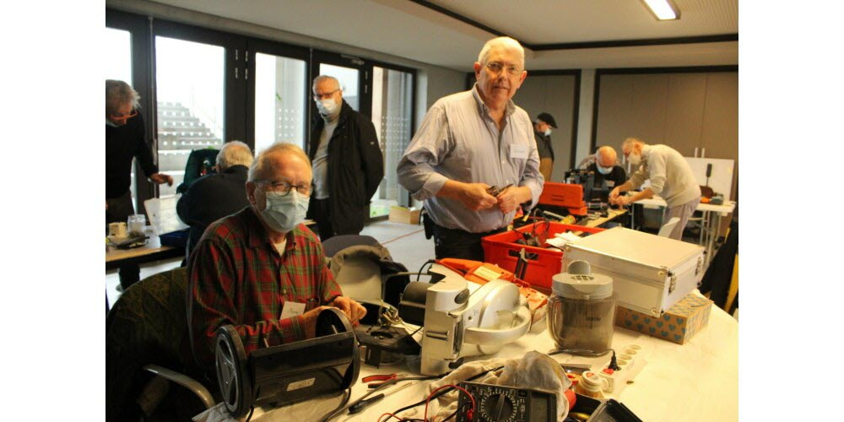Pierre et Laurent font partie des quinze bénévoles qui réparent toutes sortes d’objets du quotidien pour éviter de les jeter. Photo L’Alsace /Aglaé KUPFERLE
Une perceuse qui vrombit, un fer à repasser qui laisse à nouveau échapper de la vapeur ou encore une machine à café qui remoud du grain, pas de doute, ce sont les petits miracles du Repair café !
Ce samedi 15 janvier, à la Maison de la nature de Hirtzfelden, une quinzaine de réparateurs bénévoles s’affairaient autour de toutes sortes d’objets amenés par des habitants du coin : « On reçoit beaucoup de petit électroménager, des vélos, des PC ou télés en panne et on essaie de les réparer pour éviter d’engorger la déchetterie. Ce n’est pas bon pour le commerce mais c’est bon pour la planète ! », s’exclame Laurent Truquin, un des bricoleurs.
L’atelier se veut aussi pédagogique : « On cherche à montrer aux gens comment ils peuvent réparer eux-mêmes », mentionne encore Laurent Truquin.

Un stand couture
Au Repair café, on trouve aussi un stand couture animé par Éliane Kappler, occupée à raccourcir des pantalons, recoudre des boutons ou changer des tirettes : « Je vis ma passion à travers cet atelier. C’était important de me rendre utile pour la société et de permettre de ne pas jeter des habits à peine usagés », explique encore l’habitante de Dessenheim.
Du côté des visiteurs, on observe attentivement les réparateurs à la tâche, comme Angèle et son mari venus d’Ensisheim avec une centrale vapeur qui ne chauffe plus ou Anita venue de Colmar avec une petite radio qui ne fonctionne plus : « J’aime apporter mes objets aux Repair cafés, cela m’évite de les jeter inutilement alors qu’ils peuvent encore fonctionner et me permet de retrouver les bénévoles pour un moment qui se veut convivial », se réjouit-elle.
Un des derniers arrivés ce samedi matin était Mattéo, 13 ans, avec sa manette de console Xbox One dans les mains : « J’ai un bouton qui ne réagit plus dans certains jeux vidéo, je voulais voir s’ils peuvent faire quelque chose », avance le jeune garçon, habitant de Hirtzfelden.

450 kg de déchets évités
En 2021, les différents Repair cafés organisés dans la communauté de communes du Pays Rhin Brisach avaient permis d’éviter 450 kg de déchets. Sur les objets amenés, 61 % ont été réparés et 21 % étaient considérés comme réparables sous réserve de commander une pièce. L’objectif sera de faire encore mieux en 2022 avec dix rendez-vous déjà programmés, généralement le deuxième samedi de chaque mois.
Y ALLER Les prochains Repair cafés en 2022 : samedi 19 février à Kunheim (salle Kegreiss), samedi 12 mars à Appenwihr (salle des fêtes), samedi 14 mai à Hirtzfelden (Maison de la nature). Entrée libre de 10 h à 12 h et de 13 h 30 à 16 h 30. Objets transportables uniquement. Contact : louise.schlak@paysrhinbrisach.fr

